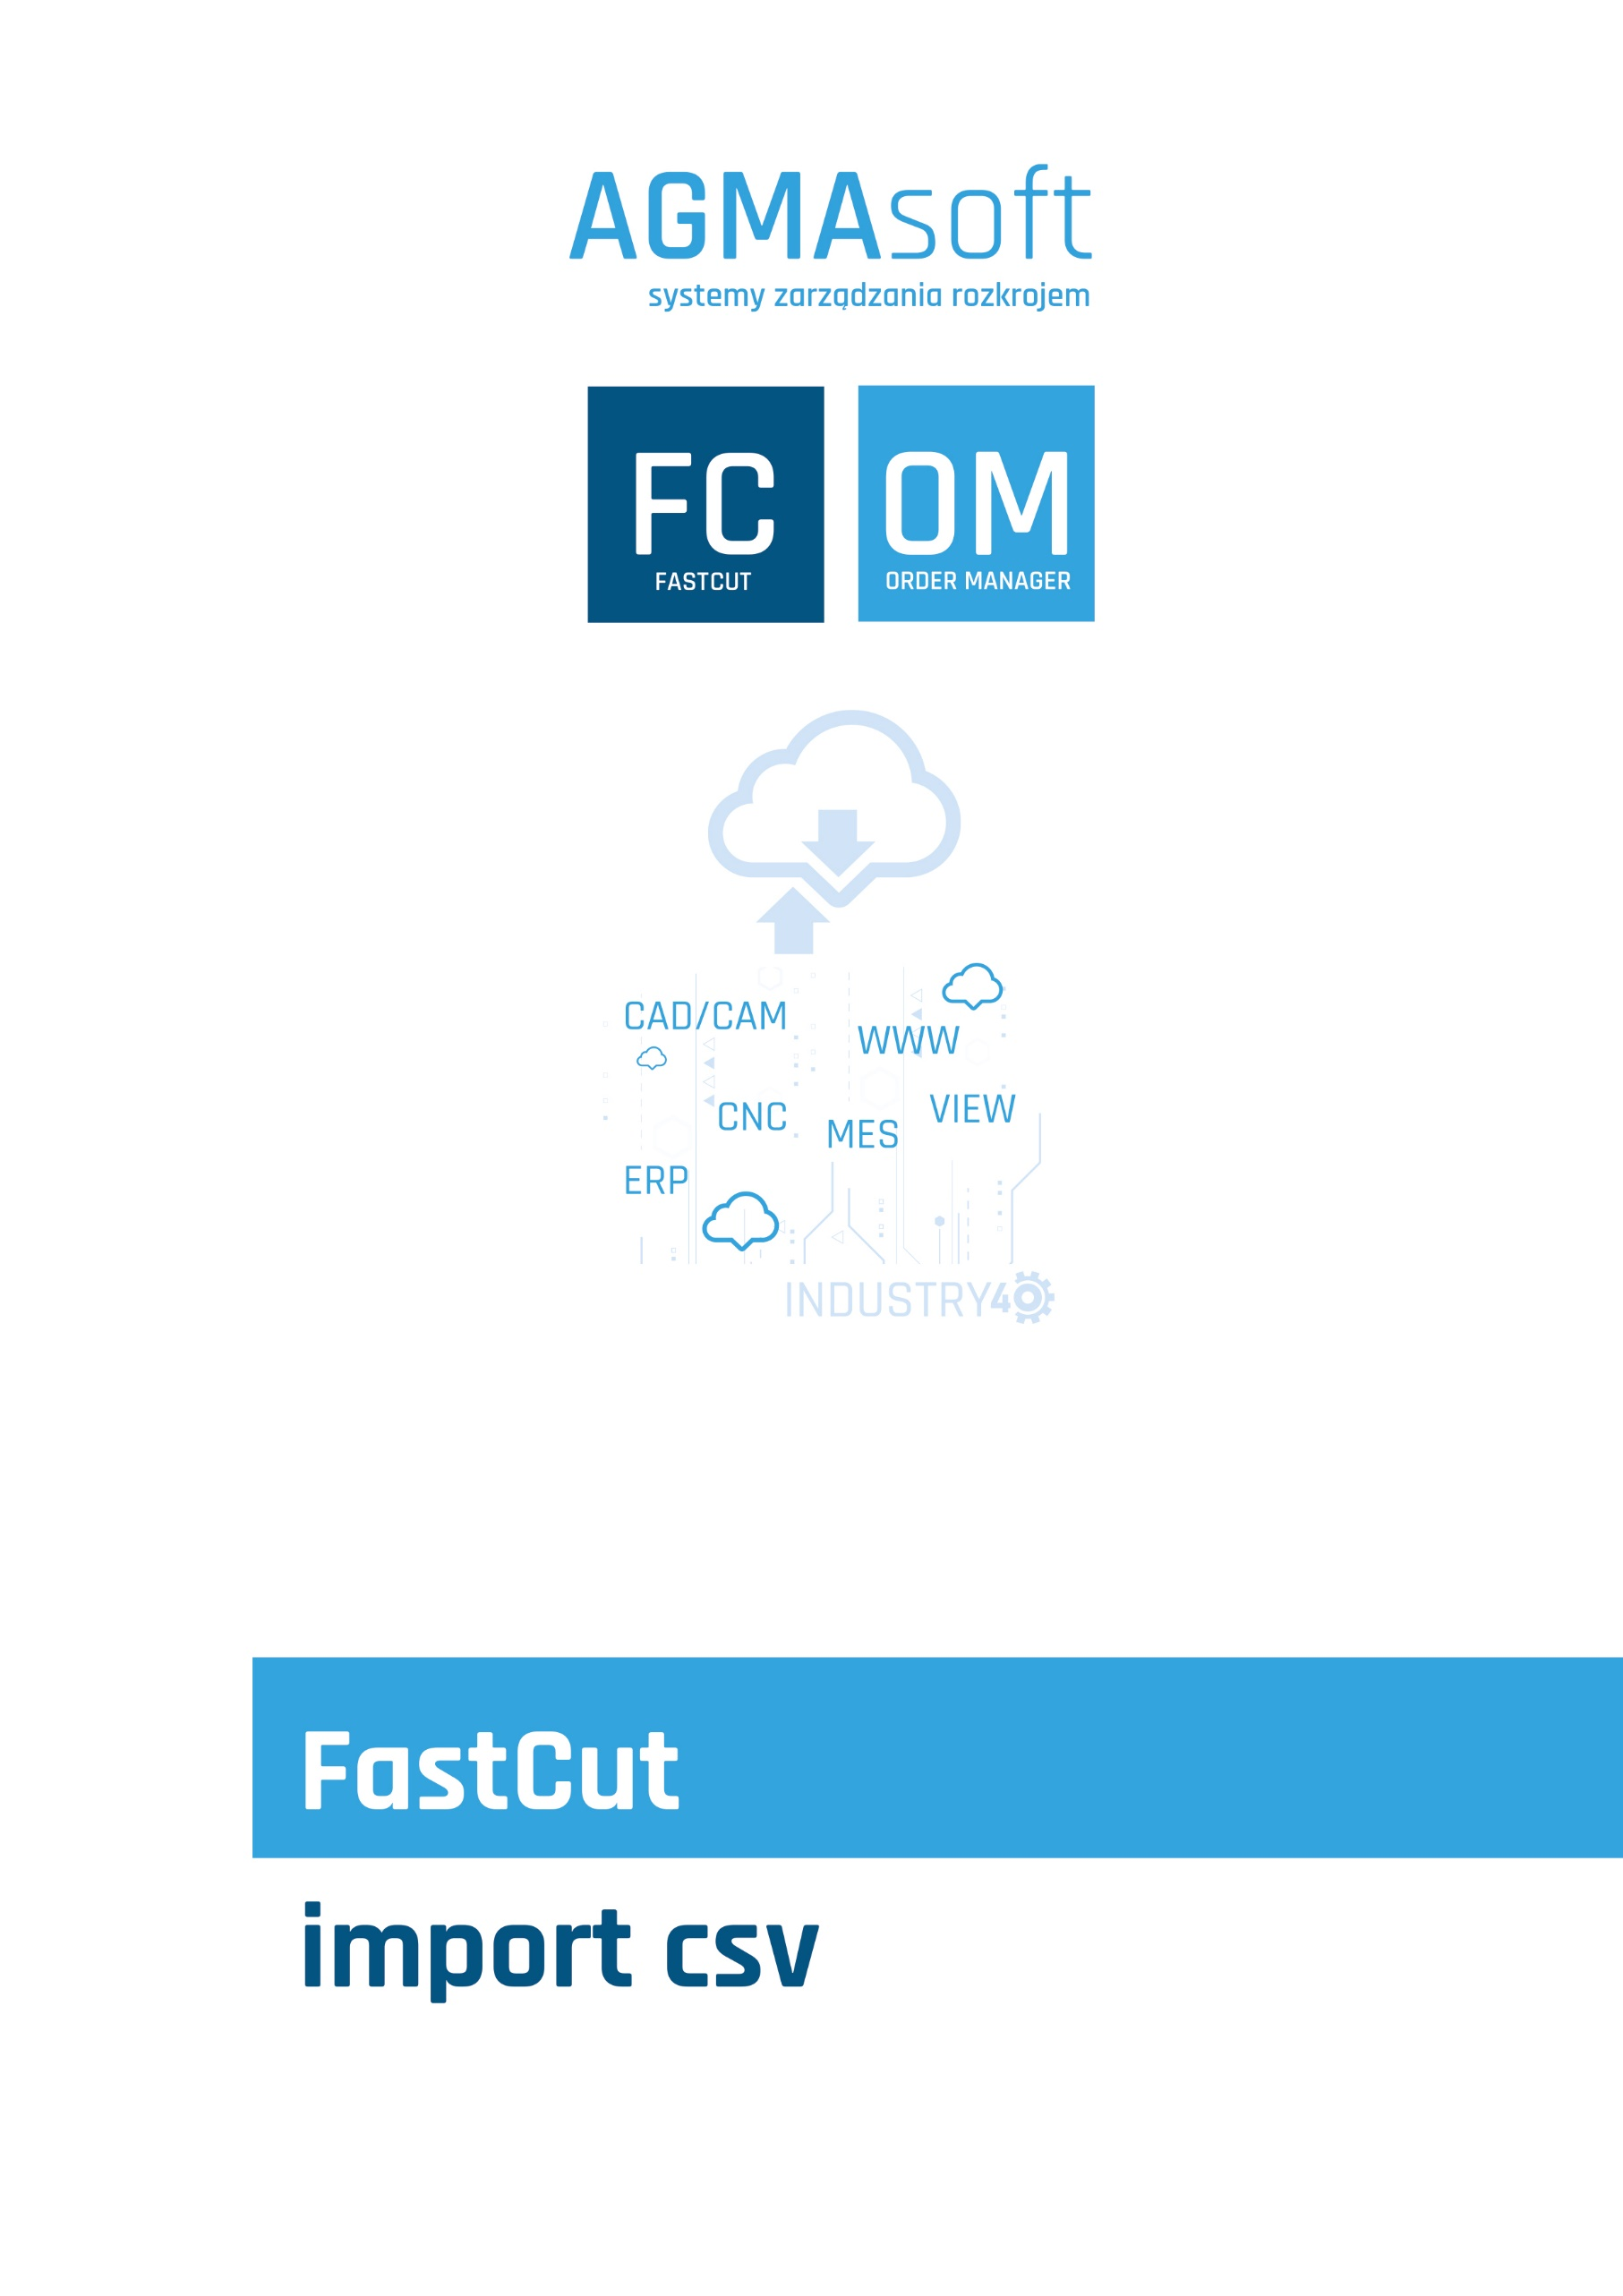

Import danych – struktura pliku csv
System FastCut 2 umożliwia import danych z plików csv. Pliki te powinny mieć odpowiednią strukturę wierszy oraz kolumn. Ponad to wymagana jest zgodność symboli płyt oraz oklein zawartych w pliku csv z dostępnymi w systemie płytami oraz okleinami.
Opis kolumn w pliku csv:
Nr kolumny | Opis | Typ | Maksymalna ilość znaków | Uwagi
1 | Symbol płyty | Znakowy | 50 | Symbol płyty w pliku csv powinien być zgodny z symbolem dostępnym w systemie FastCut2. W przeciwnym przypadku system wygeneruje komunikat o błędzie. Zaistnieje również potrzeba ręcznego przypisania płyty dostępnej w systemie FastCut2.
2 | Długość | Liczba z dwoma miejscami po przecinku | 10,2 | Wymiary powinny być podane w mm – system FastCut2 sprawdzi ich poprawność.
3 | Szerokość | Liczba z dwoma miejscami po przecinku | 10,2
4 | Opis | Znakowy | 60
5 | Ilość | Liczba całkowita | 3 | Ilość powinna być podana w sztukach w przedziale od 1 do 99.
6 | Symbol okleiny dla boku lewego | Znakowy | 50 | Symbole oklein w pliku csv powinny być zgodne z symbolami dostępnymi w systemie FastCut2. W przeciwnym przypadku system wygeneruje komunikaty o błędach. Zaistnieje również potrzeba ręcznego przypisania okleiny dostępnej w systemie FastCut2.  W przypadku braku symbolu w kolumnie bok nie będzie oklejany.
7 | Symbol okleiny dla boku prawego | Znakowy | 50
8 | Symbol okleiny dla boku górnego | Znakowy | 50
9 | Symbol okleiny dla boku dolnego | Znakowy | 50
10 | Struktura materiału | Liczba całkowita | 1 | Pole określa czy formatka ma strukturę czy nie. Jeżeli formatka nie ma struktury może zostać obrócona o 90 stopni podczas optymalizacji. Pole może przyjąć wartość: 0-brak struktury lub  1-formatka ze strukturą. Przyjmujemy zasadę, że struktura zawsze jest wzdłuż długości.
11 | Kod kreskowy 1 | Znakowy | 50 | Kod kreskowy nr 1 dla programu CNC.
12 | Kod kreskowy 2 | Znakowy | 50 | Kod kreskowy nr 2 dla programu CNC.
13 | Operacja pogrubiania | Liczba całkowita | 1 | W tym polu można przekazać informacje o pogrubianiu formatki:  0-bez pogrubiania,  1-z pogrubianiem  W przypadku gdy zostanie ustawiona opcja pogrubiania system może zwiększyć automatycznie wymiary formatki do rozkroju w zależności od ustawień technologicznych.
14 | Symbol okleiny dla wszystkich boków | Znakowy | 50 | Uzupełnione pole powoduje uzupełnienie wszystkich czterech pól z pozycji 6-9.

Uwaga !!!
Jako separator kolumn w pliku csv należy zastosować znak średnika lub tabulatora.
Plik csv nie powinien zawierać wiersza tytułowego dla kolumn.

Przykład zawartości pliku csv importowanego do systemu FastCut2:
0134 BS;1200;600;2;BokL;PCV_1;PCV_1;PCV_1;PCV_1;1;Bok_L_nawiert.cnc;;0;
0134 BS;1200;600;2;BokP;PCV_1;PCV_1;PCV_1;PCV_1;0;Bok_P_nawiert.cnc;;0;PCV_1
0134 BS;600;600;4;Przegroda;;;PCV_1;;;;;;
MDF;600;600;2;Plecy

